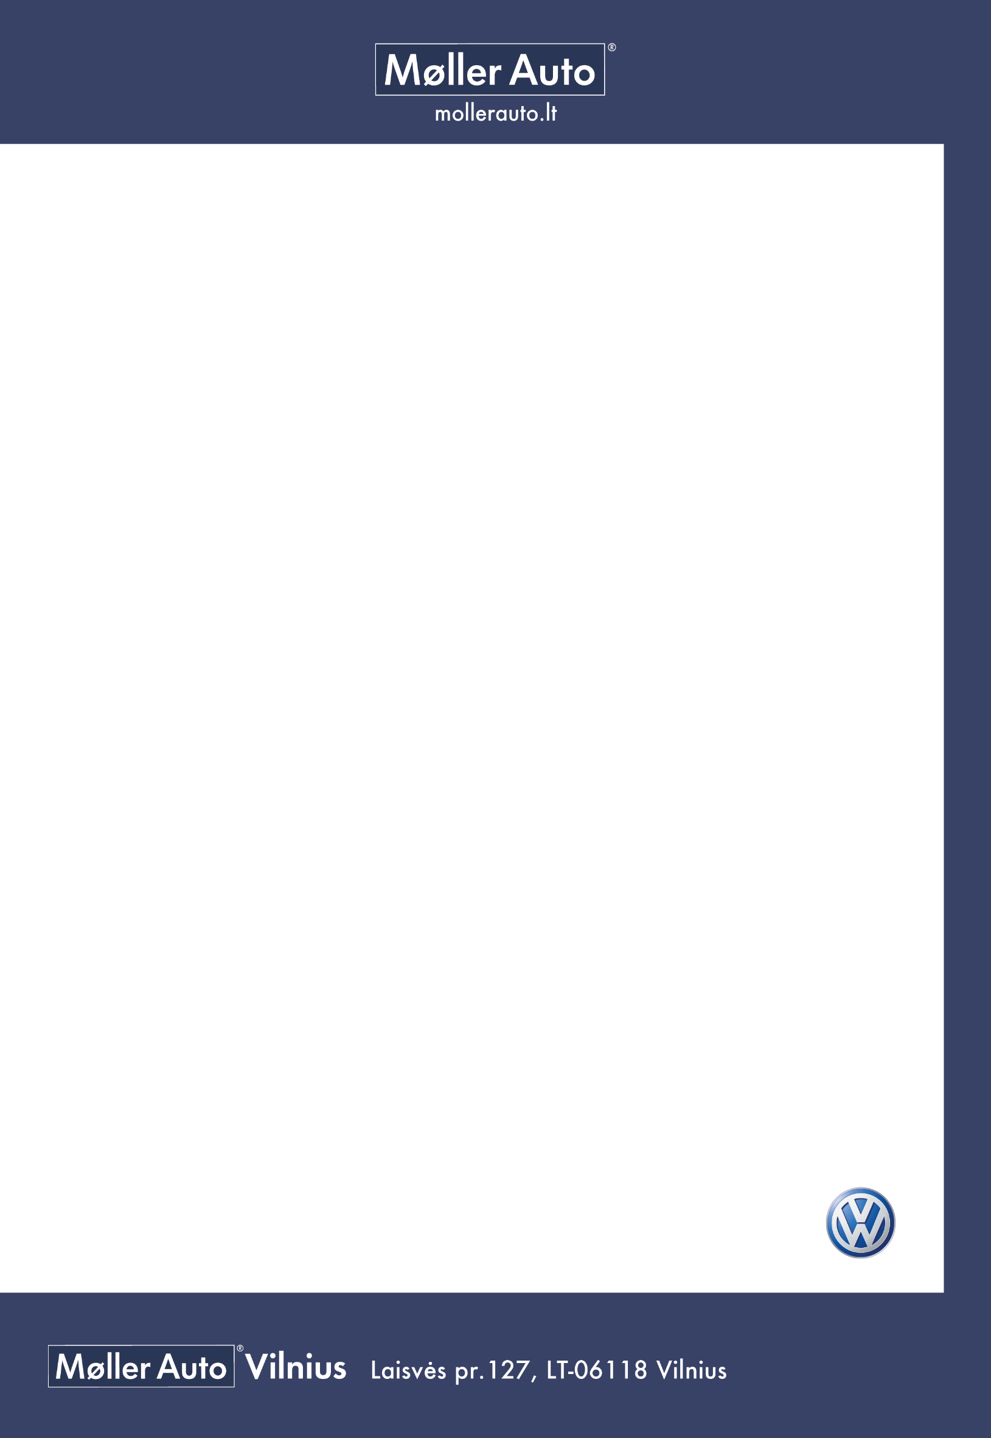
Ieškome žmonių, kurie ne tik naudojasi galimybėmis, bet jas ir kuria!
Møller Auto Vilnius centras kviečia užimti šias pareigas:
„Volkswagen” salono kasininkės- buhalterės
ATSAKOMYBĖS SRITYS
- Darbas su kasos aparatu;
- Klientų aptarnavimas;
- Darbas su apskaitos programa;
- Kitas apskaitos pobūdžio darbas susijęs su kasos veikla.

PAGEIDAUJAMA KVALIFIKACIJA IR KOMPETENCIJOS
- Aukštesnysis/ aukštasis išsilavinimas buhalterinės apskaitos ar ekonomikos srityse
(gali būti studentas (-ė));
- Darbo kompiuteriu įgūdžiai;
- Apskaitos/ buhalterinio darbo patirtis būtų privalumas;
- Rimtas požiūris į darbą, pareigingumas, kruopštumas;
- Anglų ir rusų kalbų mokėjimas ( privalumas);

ĮMONĖ SIŪLO:
- Patrauklias darbo sąlygas;
- Įdomų ir dinamišką darbą ir į aukščiausius veiklos standartus orientuotą kultūrą;
- Pozityvią, draugišką kolektyvą;
- Asmeninio bei profesinio tobulėjimo ir karjeros galimybes.

INFORMACIJA APIE DARBĄ:
Vieta: | Vilnius, Laisvės pr.127
Priėmimo data: | iš karto

Jei norite kreiptis dėl darbo vietos, prašome atsiųsti savo gyvenimo aprašymą (CV) lietuvių kalba, nurodydami darbo pozicijos pavadinimą: el.paštu personalas@moller.lt.
Susisieksime tik su atrinktais kandidatais. Konfidencialumą garantuojame.

